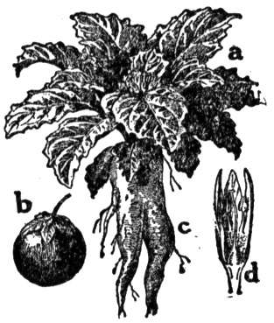
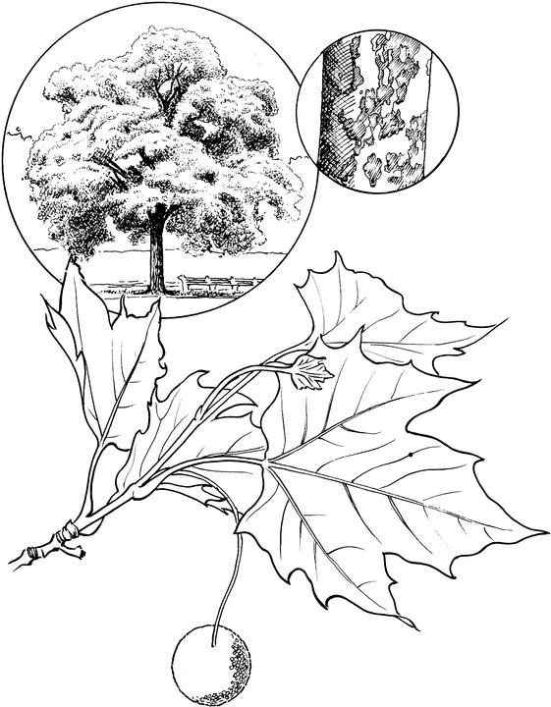
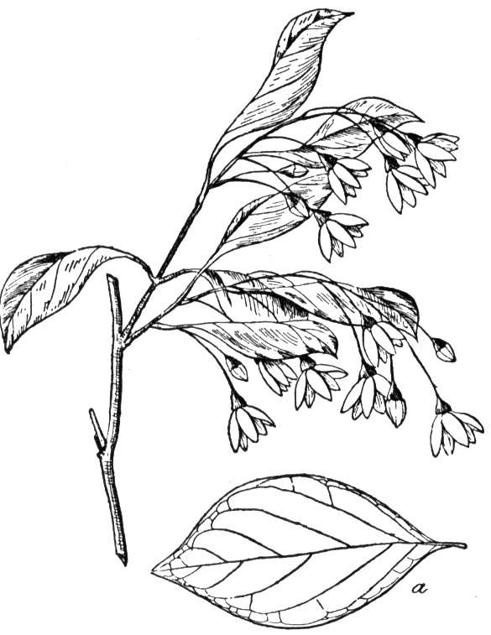
1
2
3
בס"ד

לרציניים בלבד!

חידת צמחים בפרשת ויצא
שלשה צמחים\עצים מהפרשה- נסו לגלות אלו.
מספר אחד מוכר לחובבי הארי פוטר.
הכין: צבי האריס בעזרת www.clipart.com
www.betsefer.halachayomit.com
לגבי חידות 2-3 הציורים כאן הם לפי דעות מסויימות ולא מוסכמים על כל המפרשים.

